什么是管理“羞耻症”，我定义为“不敢管理”的一种心理状态。这种心理状态会从工作状态中体现出来，有的是面对施工单位不敢管，需要借助项目监理机构其他同事的力量。有的可能发生在项目监理机构内部的“不敢管”，类似“总监不敢管专监”，比如总监拟定了相关的监管策略，却无力让专监落实到实际的项目执行过程。

造成这种”不敢“的原因很复杂，包括不好意思，不自信，觉得自己说的话没有份量、说了也白说。

这实际上是对自身技术、管理水平的“怯场”。自己没有办法确保说的话是对的，所以也就不敢说、不敢提，怕被别人捉到漏洞。解决这个的办法很直白，一是提高自己的技术和管理水平，这是一个漫长的过程，本文介绍几个技巧，让你在相关水平尚未完全达标的时候也能克服管理“羞耻症”：

一、我们在不同项目的经验应该得到积累，作为支撑你在任何场合发言的凭证。

这种经验，有的是技术经验。监理虽然不是直接的作业人员，但具体到项目到底怎么实现、怎么做才是对的、怎么做才更经济更有利于工期等，都是需要个人的技术积累，监理在不同项目接触到的分部分项工程和施工方法，都将成为个人的技术积累库，供下一个项目管理的时候提取使用。

还有一个是管理经验，监理在不同项目采取的管理手段，都可以在新的项目中得到复用，即使不能直接复用，也可以作为管理建议向业主提出。

二、有意识地去在大多数人所不擅长的工程管理知识领域深耕。当你能在别人不熟悉的领域说出有见解的话，别人自然会有服气你的点。这里的别人不只是施工方，也包括业主，还有你的监理同事们。

比如造价、合同、法律。这三个方面并不是一个孤立存在的管理领域，而应该和监理职责范围内的管理任务相结合。

三、做好每一次发言和检查的准备

比如你要开会，就先做好会议的发言准备，对于自己不熟悉的内容提前查阅资料。

可以参考下面的清单做会议准备：

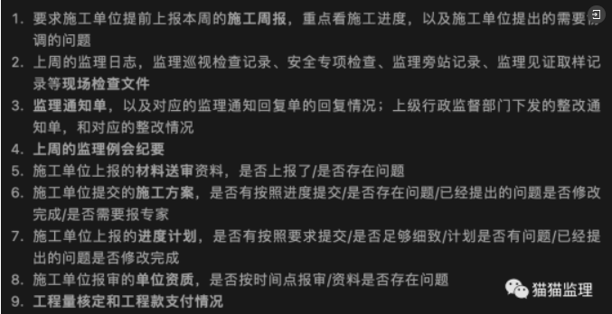

四、掌握五步汇报法

汇报的目的是让汇报对象知道整件事的来龙去脉，但不能长篇大论，可以按照 原因 + 结果 的格式表达。

其次既然已经到了汇报环节，那就是一种结论性的表达，既要呈现你所完成的工作，同时相应的工作一定要闭合（包括监理内部的闭合，和施工单位的闭合）。

最后，要体现你的思考，这种思考一般以建议的形式展示。

此外，如果你在这中间遇到了困难，推进不下去，也应该在汇报的时候表达。

下面我以一个工程实例为例：

某消防工程，需要做管道压力强度实验，安排监理员去旁站。实验结束后监理应该这样进行向上汇报：

（**1、结论**）领导这次压力实验做的不规范。

（**2、原因分析**）现场加压至设计实验压力1.4Map过了30分钟后，压力值下降值大于规范允许的0.05Map，在施工单位加压过程中发现盲板与加压管之间接头处焊接不牢固，存在漏水现象。施工单位加压注水点在管道高程较高处，排气管设置在管道标高较低处，与规范要求正好相反，导致管道内空气无法完全排放干净，以上2个主要原因导致实验压力下降值过大，不符合规范要求。

（**3、处理结论**）因为消防管道的接头处并未发现漏水现象，我们无法判断接头熔接质量是否合格，所以要求施工单位做好实验准备工作后，重新进行试压实验。

（**4、后续跟踪措施**）以上问题我已经要求施工单位整改了，整改完成后我会去复查。

（**5、建议**）考虑本次实验并未发现接头存在漏水情况，建议等明天重新旁站试压结果后，再考虑要不要下监理通知单。

通过**5步汇报法：结论、原因、结论、措施、建议**，就能实现上面总结的 向上汇报 要实现的效果。

再拓展一下，如果一个监理在技术板块上有所缺失，比如从来没有接触过消防专业工程，他接到这个工作任务后他需要完成哪些工作，才能做到如此专业的汇报呢？

1、他需要从设计说明里面找到消防管强度实验所采用的规范名称。

2、他需要在自己的规范库里找到这本规范，通过查阅掌握实验的技术要求。

3、他需要返回设计说明，去找到设计给的消防管系统工作压力是多少，（这个压力值设计没有明确，需要施工前提前与设计沟通处理好了。）并按规范要求计算出实验压力。

4、最后通过旁站时发现的问题，结合规范里面提出的施工要求，才能在事后分析出实验不合格的原因。

5、他完成以上工作后直接套用5步汇报法，及时清晰明了地把整个问题汇报清楚。

所以除了第5条采用5步汇报法是提出的额外要求（也是一个汇报的工作建议），其他4个步骤的工作，都可以通过这个流程来找到相关设计规范要求和依据，然后通过现学现卖运用到实际工作中。

由此，监理就完成了一整套的向上汇报工作。

五、技术相关的问题远不只考验监理的技术能力

工程行业是一个强技术的行业，但是监理作为监督方，而非实施方，不能因为自己在技术经验上的缺失而羞于表达自己的管理要求。

当你的技术达到一定水平，你在各种协调会、专题会上会更有发言权利，主导会议也会更加得心应手。但是很多时候，监理能做到把各方意见整理出来，形成最终的解决方案作为工程的管理要求，也已经足够应付工作了。 尤其在一个会议上，大家各执己见的时候，很容易把讨论中带偏，或者大家说的话有这样那样的矛盾、重复。

监理要能做到从这么多的内容中抽丝剥茧，找出最核心的要点，对应到相关的执行人，并精准、简要地提出执行的要求和检查的方式，还要通盘考虑施工进度、投资、责任判定等的问题。 可以看出，在这方面的能力运用要求上，对监理的要求是远远超出了技术层面的要求。